# 面向FDM工艺的3D打印路径规划方法

摘要：在增材制造中，FDM由于其本身成本较低等优点被广泛应用，近些年来不断有研究人员针对FDM本身缺陷（强度和支撑）进行相关研究。本文针对FDM制造模型的强度性能提出了一种通过对加工工艺过程改进从而实现对产品性能优化的方法。不同于分层叠加自造，我们定义了模型区域划分，生成并优化了填充方式，建立多尺度工艺模型：其主要是根据模型受力表现和模型曲线骨架将模型分块，随后通过优化加工过程中的空间加工路径（填充模式）从而实现不同的丝材排布方式，使丝材按照应力方向连续排布。原始模型进行相应的受力分析，依靠六轴机械臂和FDM制造实现特定的3D打印。本文以管状模型为例，分析了基于FDM加工方式下不同表现形式管状模型的受力特点，进而扩展到填充方式的选择。本文受力分析结果和实际打印样件证明所提出的模型区域划分可以有效的提高模型的性能表现。另外，更多的填充方式和区域划分形式我们也考虑其中。

Keyword：工艺优化、多尺度工艺模型、模型划分、填充路径

## Introduction

不同于传统减材制造，增材制造可以加工制造复杂产品，如复合材料产品、复杂外部内部表面等。随着增材制造的不断发展与进步，其在各行各业都展示出了巨大的潜力，如医疗、组织工程、航空航天等等。

目前应用比较广泛的增材制造方式为FDM（熔融沉积制造），通过挤出熔融丝材制造模型。由于其成本较低、硬件平台易于改造，同时易于改善丝材材料提高制造产品的性能等特性，所以不论是在工业制造或者家用娱乐等领域都有着广泛的应用。但是在传统三轴FDM打印制造中，仍然存在一些缺陷和问题，如强度问题和支撑问题。为了解决这些问题，不断有科研人员进行了去支撑和优化填充方式相关研究，如chopper[1]、Fermat spiral[2]等等，但是依然都局限于三轴FDM打印。随着3D打印的发展与应用，六轴工业机械臂与3D打印相结合的研究工作展示出了其潜力[3]。基于之前模型分割、填充方式以及六轴机械臂的研究，本文提出了通过模型受力分析，确定模型区域划分和填充方式，建立多尺度工艺模型，随后不断优化工艺模型直到最佳模型性能，最终生成制造方案达到工艺优化进而实现产品性能优化的目标。主要内容包括对原始模型的受力分析和整体加工路径分析、多尺度工艺模型的建立和优化、填充方式的优化和映射以及生成最终工艺优化方案。

本文贡献：1、不同于传统打印制造时的STL模型只表示模型表面信息，本文建立了多尺度工艺模型来表达模型表面和内部信息，将材料与模型结构相结合，划分模型内外结构、选择微观丝材排布，从而达到改善模型性能的目的；

1. 优化了平面填充方式，并且将平面中的填充方式映射到曲面中，实现了曲面中填充，突破了平面堆积的限制，增强了模型强度。
2. 通过优化多尺度工艺模型来满足不同的力学性能要求。

## 2、 Background and Related Work

许多研究人员对FDM中的缺陷和问题进行了研究，主要针对打印模型过程中的支撑问题和模型强度问题。在FDM打印中许多复杂模型需要在打印模型同时打印支撑，然后在后处理过程中将支撑剥离，这种制造过程中的局限会浪费材料从而提高成本并且去除支撑过程中会对模型强度造成负面的影响。填充方式也会对模型强度产生影响，主要是因为不同的填充方式拐点数目和停刀次数不同，从而影响材料的堆积最终导致模型性能表现也不尽相同；平面填充和曲面填充也会对模型的性能产生一定的影响。Topologically, continuity of a tool path is critical to fabrication A tool path discontinuity or contour plurality forces an on-off switching of the print nozzle, negatively impacting build quality and precision. Dwivedi and Kovacevic 2004; Dinget al. 2014. Geometrically, sharp turns and corners are undesirable since they lead to discretization artifacts at layer boundaries and cause de-acceleration of the print head, both reducing print speed and degrading fill quality [Optimization of tool-path generation for material extrusionbased additive manufacturing technology].在之前的研究当中，模型的表达形式也会对研究产生影响。增材制造所使用的模型格式为网格面片模型，只能够表达模型表面的拓扑关系，同时比较难于整体分析模型，所以选择合适的模型表达形式也是很重要的一点。

2.1填充方式

Zigzag has been the most widely adopted fill pattern by today’s 3D printers due to its simplicity.[A tool-path generation strategy for wire and arc additive manufacturing] However, a zigzag fill consists of many sharp turns, a problem that is amplified when printing shapes with complex boundaries or hollow structures.

A contour-parallel tool path, formed by iso-contours of the Euclidean distance transform, provides a remedy, but it leads to high contour plurality since the iso-contours are disconnected from each other.

Hybrid fills have also been proposed:they generate a few contours inward before filling the remaining interior area with a zigzag, but attachment between the two fill patterns can become suspect[An adaptive process planning approach of rapid prototyping and manufacturing].

Spiral tool paths have been widely applied for pocket machining. Spiral tool paths are less common for AM and one major reason (also applicable to contour-parallel fills) is that due to a lack of direction bias, spiral patterns for adjacent slices replicate each other and cannot be “cross-weaved” at an angle; this could compromise fabrication strength for FDM printers[ Additive Manufacturing Technologies]

The original Fermat spirals of Zhao et al. [2016] were developed for layered manufacturing, which constantly wind and bind to preserve locality, connected Fermat spirals are formed mostly by long, low-curvature paths.

我们主要利用优化过后的填充方式如连续费马螺线填充不同的区域。2.2空间打印

近些年来，研究人员将多轴机械臂与3D打印相结合实现空间中无支撑自由打印。

The challenge stems from the large size of the motion configuration space: deposition paths can follow arbitrary curves in space, exploiting all 6DOFs

CHENGKAI DAI等人[Support-Free Volume Printing by Multi-Axis Motion] presents a new method to fabricate 3D models on a robotic printing system equipped with multi-axis motion，which tackles the challenge of tool-path planning for multi-axis 3D printing by two successive decompositions, first volume-to-surfaces and then surfaces-to-curves

2.1支撑优化和无支撑研究：

前文中提到在增材制造中许多模型的制造过程都需要支撑结构，这是因为大部分的增材制造技术都是在现有表面沉积或固化[4]。

对于FDM制造中的支撑问题已有许多研究人员进行了相关研究。

J. Vanek等人[5]为了减少FDM打印中支撑材料的使用提出了树状结构。Dumas等人[6]提出了一种自动计算稳定支架的方法，受脚手架的启发：桥梁结构比树状结构更稳定。

无论支撑结构如何优化，在打印制造中无支撑才是理想的方式。Chen[7]等人使用金字塔分割模型以减少支撑使用和打印时间的方法已经被研究用于建筑设计和增材制造。在建筑设计中，典型的无支撑结构有拱顶和圆顶。

在增材制造领域，Panozzo[8]等人提出了寻找尽可能接近给定表面的自支撑结构，采用Thrust Network Analysis（TNA）。Deuss[9]等人提出了在加工过程中减少支撑材料使用的方法，主要是通过寻找自支撑结构优先制造。

2.2填充路径研究

增材制造的核心内容是分层叠加制造，将三维空间模型通过切片软件分层切片后规划每一层二维平面中的填充路径，打印头将按照填充路径移动、打印。从拓扑关系来说，其打印头路径的连续性是关键因素。填充路径的不连续性和多轮廓不相干性决定着打印头动作，从而会对制造精度和产品质量产生负面的影响[10]Dwivedi and Kovacevic 2004; Dinget al. 2014].从几何方面来说，急转弯和弯角会对工件边界产生离散化影响同时导致打印头速度的急剧下降，最终降低打印速度和填充质量，所以这种现象也是需要避免的。[11][Jin et al. 2014].

Zigzag是目前3D打印普遍采用填充方式，其主要特性为填充路径简单 [Gibson et al. 2015]。[12]但是zigzag填充包含许多急剧转弯。此外常使用的填充方式还有轮廓平行填充、螺旋填充和费马螺旋填充等。轮廓平行填充由iso轮廓组成，此种填充方式会导致比较多的轮廓。螺旋填充简单二维平面图形如正方形等可以实现连续填充，但是对于复杂图形，此种填充方式会和轮廓平行填充会产生多个独立不相关的“口袋”，从而产生更多的打印头移动路径和启停动作。Yu-an Jin[]等人将zigzag与轮廓平行相结合，外部采用轮廓平行填充，剩余部分使用zigzag填充，但存在两部分之间连接问题。山东大学等人研究了费马螺旋[Wikipedia2015]并且以其为基础，研究了CFS作为二维平面填充。费马螺旋有三个重要特性：。通过实验连续费马螺旋填充可以改善打印工件的质量并且可缩短打印时间，但是其所提出的填充方式受限于传统三轴打印制造方式只能在二维平面内填充，对模型的性能提升有限。

2.3多尺度模型

现实世界当中，许多物体并不是由单一均匀材质构成的，复杂物体往往是由非均匀的材质甚至多种不同的材质构成的。

基于结构信息的体数据表达：真实物体内部通常是由多种不同类型的材质构成，材质与材质之间的界面上物质的材质属性C会发生跳变。即使是同一种材质，其材质属性函数内部也可能有大量不连续的介面。基于结构信息数据表达与建模的研究直到近些年才开始出现。

Culter等人在2002年[13]最早提出一种基于层结构（layered structure）的体数据建模方法。这种方法根据给定物体的边界计算一个符号距离函数（signed distance function），距离函数中不同的等值面将空间分为多个层，继而可以为每个层定义不同的材质。此外，在具体实现时，基于层结构的体模型需要被预先转化为四面体网格的形式以便绘制。而对于一个比较复杂的模型，高分辨率的四面体网格带来的存储开销可能大幅提高，并且使得对模型的交互式切割等操作更加费时。

Takayama等人[14]在2010年提出一种名为diffusion surfaces的体数据表达。这种方法可以看作是一种名为diffusion curves的二维矢量图在三维的扩展。其基本思想是允许用户直接在物体内部创建一些稀疏分布的曲面并且在曲面上定义颜色，而物体内部任意一点的颜色由定义在附近曲面上的颜色插值得到。

在计算几何与图形学领域中关于空间中的区域分割已有多项研究。常见的空间划分方法如八叉树[15]和N3树[16]只能将每个立方形的空间节点均匀剖分为n3 个立方形子节点，BSP树[17]或者kd[18]树通过迭代地用平面将空间分为两个空间实现剖分。这些方法均无法实现任意形状的区域划分。另一方面，离散采样的体数据可以在每个体素上存储区域标记，这相当于将图像分割应用于三维。

符号距离函数表示的隐式曲面在图形学中有广泛的应用，包括几何造型[]、碰撞检测、动态模拟。

本文研究中的多尺度模型不同于之前的方法，主要体现在模型整体区域划分和内部填充方式的多尺度，这种多尺度的模型建立规则主要基于模型受力分析所以简单的均匀剖分和迭代剖分并不适合我们的研究。利用基于结构信息的建模方法建立基本的多尺度工艺模型，将模型表达为内外部不同的属性，体现丝材排布方式不同，从而展现不同的性能。

2.4平面到曲面映射

## 3、Overview

本文基于模型分析（包括原始模型受力分析、整体加工路径分析）建立相关工艺模型，通过对填充方式优化和模型划分不断优化多尺度工艺模型，确定相关模型制造方式，整体方案如图1。

本文主要针对传统三轴FDM打印中所存在的强度和支撑问题进行研究，主要目标为优化工艺过程、确定加工制造方案从而在基于FDM工艺条件下利用增强纤维丝材沿着应力方向制造模型达到相应的力学性能要求。

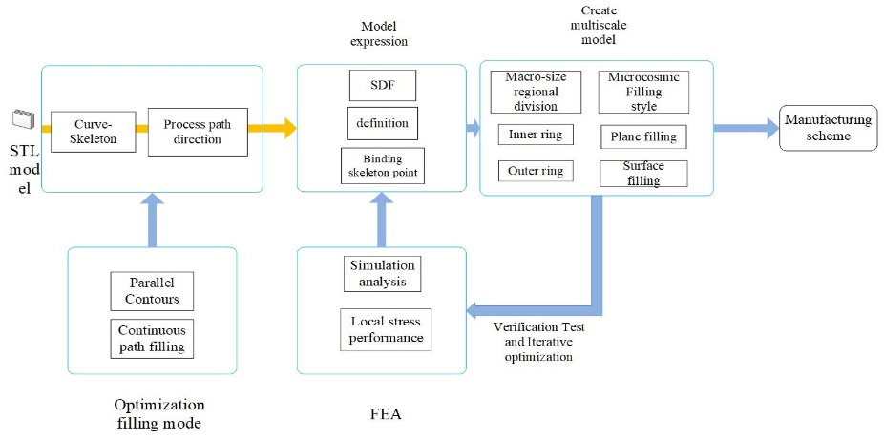

Analysis

3.1模型表达

模型表达形式直接影响模型信息。不同于STL文件只能表达模型表面几何信息和拓扑关系，本文利用AMF格式表达多尺度工艺模型，不仅仅考虑模型基础信息，同时包含模型划分信息、填充方式、曲线骨架点以及符号距离函数。

3.2填充方式优化

填充方式在加工过程中体现为具体的加工路径，不同填充方式的轮廓相关性和急转弯数目都不相同，从而能够影响最终模型整体性能。考虑连续性和稳定性我们优化了传统的填充方式，类似与连续费马螺线，生成了连续路径的填充。

3.3多尺度工艺模型分析与优化

多尺度工艺模型中模型划分和填充直接影响着模型的性能，对模型进行初始化后，我们不断优化多尺度工艺模型，寻找最优方案，生成相应的加工方案。

## 4、Filling pattern

如前文所述，不同的填充方式会影响打印路径拐点数目和急转弯现象进而对模型强度性能产生影响。同时填充方式在加工方案中体现为最终的打印制造路径，所以填充方式的选择和优化是加工方案中的关键部分。本文中依据多尺度工艺模型宏观上的划分，我们对不同部分选择不同的填充方式，不仅仅考虑简单平面填充，同时研究平面填充的优化和平面到曲面填充的映射，实现平面和曲面中的连续路径填充。

4.3.1填充方式的优化

本文中选择平面填充方式填充内部环，整体加工方向沿着模型骨架向上，这主要依据模型在受轴向压力时的模型局部的受力表现，即模型在受到轴向压力时应力方向集中于模型内部并且沿模型轴向分布。在内部环填充时一方面由于我们选择增强纤维丝材填充模型优化模型性能；另一方面我们对平面填充方式进行优化，生成类似费马螺旋曲线的填充路径，从而实现打印路径的连续性且控制打印起点终点减少空行程。

我们先生成iso contours随后将其连接为连续的轮廓。

我们利用模型轮廓点向内偏移得到相应的轮廓线，随后找寻相邻轮廓线之间的连接部分从而将不相关的轮廓平行线连接成为一个整体，成为螺旋随后重新规划路径生成费马落选的形式。

给出表面轮廓，利用轮廓点的不断向内收缩移动得到相应的平行轮廓。本文中利用前后点得到相应向量，计算出角平分线上的单位方向向量。将收缩点记为curpoint，其对应的前后点分别为nexpoint、prepoint，分别计算其向量后单位化，相加得到角平分线上的方向向量c，同样将其单位化，设定偏移量offset，通过公式（2）我们可得向内收缩点的坐标从而得到平行轮廓。



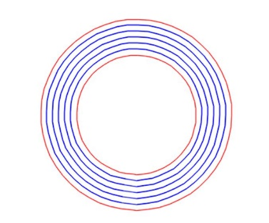

收缩过程中需要考虑多个问题：1、内外轮廓2、自相交3、收缩方向。针对内外轮廓，本文选择外部轮廓向内收缩同时不断检测收缩得到的点是否与内部轮廓相交或在其内部。对于相交问题，我们不断计算新产生轮廓两点之间的单位向量与原始轮廓中对应两点之间单位向量的点乘值。

生成平行轮廓后我们将平行轮廓连接成为一体，与连续费马螺旋填充类似本文中的填充方式同样能够得到较少的急转弯和断丝位置，同时能够使得填充路径的起点和终点在同一区域，从而能够减少刀具空行程缩短打印时间。不同于连续费马螺旋曲线中对轮廓平行填充进行路径规划，本文简化了连续曲线的生成过程，将内部轮廓分为奇偶层，奇数层首尾相接，随后与最内侧偶数层终点相连，不断向外连接偶数层起点，最终得到连续曲线，无需进行路径重规划。算法如下：

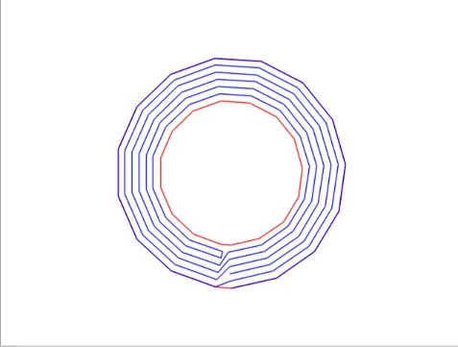

4.3.2平面到曲面映射

通过前文中对平面填充方式的优化我们可以得到连续路径填充模式，对于曲面填充来说加工路径的连续性同样会影响模型的整体性能表现。对于曲面填充我们可以利用平面中的连续路径填充模式。

## 5. optimization

### 4.1模型表达

多尺度工艺模型将为打印制造过程提供标准和基础，指示加工制造的过程：不同部分的加工顺序和填充方式。所以我们需要正确的表达多尺度工艺模型从而生成合理的加工制造方案。在本文中模型表达主要包含三个关键内容：1、模型信息2、模型分区3、填充方式。我们不仅要表达模型基本拓扑结构和几何信息，同时要表达出材料在不同模型区域不同的排布方式——区域划分和材料的排布方式主要是由模型受力时应力方向所决定的。

本文利用AMF格式来表达多尺度工艺模型，主要包含原始STL信息、模型划分和填充方式。模型基础信息可由原始模型获得，存储STL面片和点的信息；模型划分部分我们采用曲线骨架绑定符号距离函数的方法来划分区域，存储模型骨架点信息和不同符号距离函数定义；填充方式部分主要调用外部已优化的填充方式。

模型表达需要对模型进行初始化操作：初始模型仿真受力分析。确定模型不同区域受力表现，指示定义符号距离函数。同时需要提取模型的曲线骨架以用来绑定不同的符号距离函数来形成模型整体的区域划分。

4.1.1 模型分析

本文原始模型为自行车梁，选取普通圆管模型，考虑车梁在实际工作环境中所受力的影响，对圆管模型分别施加轴向压力和弯矩，对模型受力表现进行分析，主要为后续工艺模型的建立提供思路和参考。

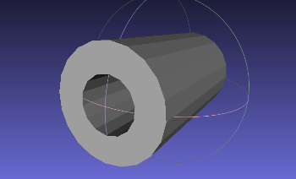

轴向压力

固定一端，以另一端截面为基础施加轴向压力。通过仿真分析得到相应的受力结果如图，可以看出此时未固定端部收到轴向压力产生的应变最大，即越靠近此端部的位置受轴向压力的影响越大。

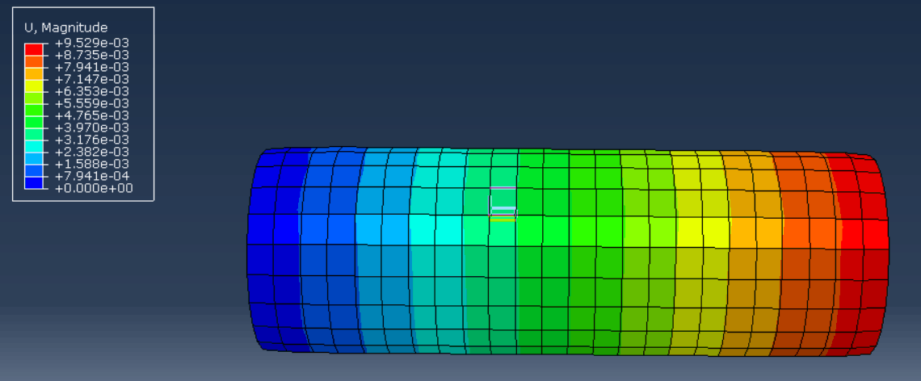

弯矩

固定一端，另一端施加径向压力，通过仿真分析得到相应的受力结果如图，可以看出，在受到弯矩影响时管状模型的上下两个曲面部分的应变最大，即这两个部分受到弯矩的影响较为明显。

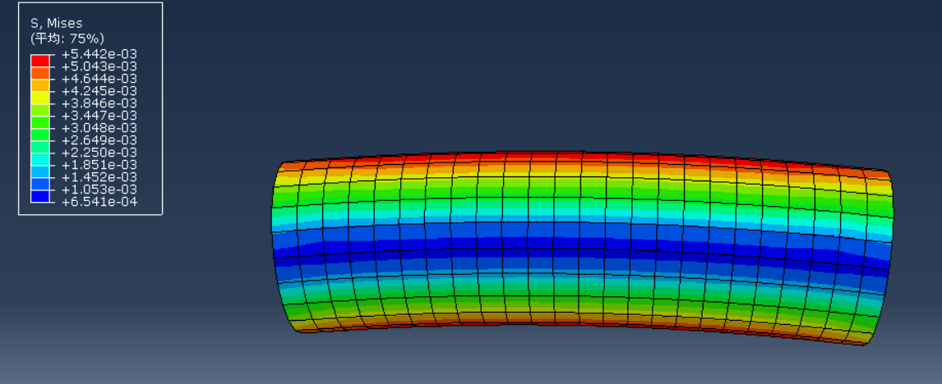

划分思路

由上述内容中对管状模型受力结果的分析我们可以明确管状模型在不同的力影响下，模型各个部分受力的影响程度也存在相应的区别，依据上述分析结果我们将管状模型分为两个部分，即内部圆管和外部圆管。同时根据受力分析我们将内部圆管打印方式选择为传统三轴3D打印形式，即以圆管端部为打印基础面、轴向方向为打印方向打印制造内部管状模型；将外部管状模型以已有的内部模型曲面为打印平面整体丝材沿着内部圆管轴向方向进行排布。

4.1.2 曲线骨架提取

通过平均曲率流方法提取模型曲线骨架简化模型表达，得到模型整体走向以此得到我们加工的起始平面和加工方向，并为多尺度工艺模型建立提供基准轴。

平均曲率流方法即三维网格模型按照一定速率沿着平均曲率法向的反向收缩、崩塌，面片不断收缩最终成为一组骨架点，曲线骨架可体现模型的整体走向，本文利用生成的骨架点指导多尺度模型的生成：绑定每个骨架点的符号距离函数、依据符号距离函数对骨架点所在平面进行划分、形成整体划分。

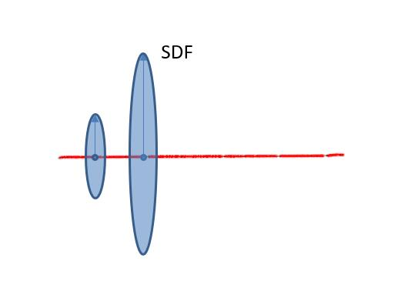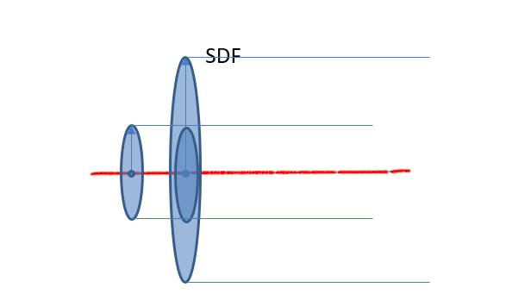

定义符号距离函数主要目的为将模型在宏观尺度上划分为内部环和外部环，令S表示三维空间R3的一个子集，内部环表示为Si，外部环表示为So，则Si与So之间的边界∂S可以定义三维空间上的实值函数D(x)区分模型划分后的内外环模型：

D(x) < 0 ⇐⇒ x ∈ Si

D(x) = 0 ⇐⇒ x ∈ ∂S

D(x) > 0 ⇐⇒ x ∈ So

可以依据D（x）的值大于、等于或小于0来区分x处于模型上的内环还是外环。本文所研究的圆管模型其符号距离函数类似于二维平面中的圆形及其对应的二维符号距离函数。如图。三维空间中圆管的符号距离函数的边界面为圆柱曲面。

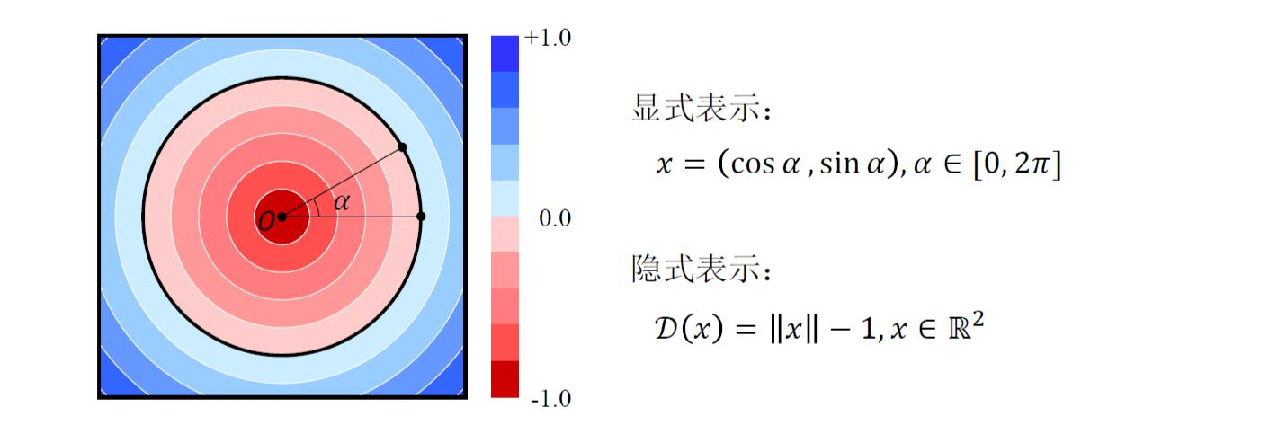

显式表示：x=（ρcosα，ρsinα，z）

隐式表示：,X∈R3

隐式表面与显式表面均可以描述复杂的表面形状，两者在多数情况下亦可以相互转化。但是与显式表面相比，以符号距离函数表示的隐式表面具有一个重要的优点，即对空间中任意一点，凭借距离函数在该点的符号即可立即判断它处于实体内部或是外部。从另一角度看，一个符号距离函数的零值面将三维空间划分为两个区域：距离符号非负的区域P+以及距离符号为负的区域P-。因此，在基于区域结构的体数据表达中，我们选择符号距离函数作为基础构件（building-block），与其它数据结构相结合构造任意复杂的区域划分。

通过前文中的模型分析我们需要定义两类符号距离函数将模型划分为内外环，每一类符号距离函数都是体现在垂直于模型曲线骨架的平面内，故与二维圆的符号距离函数相同，本文定义了两类符号距离函数如下：



针对骨架的符号距离函数主要为了将骨架点所在平面进行区域划分，不同的骨架点可绑定同样的符号距离函数得到整体一致的区域划分，或者根据骨架点关联模型表面的不同绑定不同的符号距离函数。在平均曲率流骨架法中所提取的曲线骨架可近似的认为是三维模型的中轴，但同时由于其整体表面收缩的本质会导致曲线骨架趋于模型内部，故我们需要沿着模型方向添加相应骨架点到模型表面。

对于管状模型前文中符号距离函数将模型分为内部和外部两个区域。

通过上文中的初始化操作，我们可以得到多尺度工艺模型的基本表达：模型几何拓扑信息、曲线骨架点信息、符号距离函数定义和模型区域划分。

### 4.2填充方式优化

### 4.3多尺度模型分析与优化

多尺度工艺模型的初始化建立即可实现模型区域划分和填充，其中模型区域划分主要依据模型仿真分析的结果，不同的划分方案将影响最终优化的结果，所以本章节对多尺度工艺模型进行分析和优化，不仅体现其有效性，同时生成最优的多尺度工艺模型。

优化主要体现在区域划分方案和填充方案。在优化过程中，对不同的多尺度工艺模型进行仿真分析，确定最终的多尺度工艺模型，输出相应的加工方案。本文中对多尺度工艺模型的仿真分析主要利用横观各向同性材料的性质来验证其有效性。

增强纤维丝材通过加入纤维材料来增强丝材的性能，由于纤维本身力学特性，所以增强纤维丝材体现为存在某个方向受力特性最佳。本文中所建立的加工制造方案将增强纤维丝材在不同区域沿着不同的方向排布（不同受力情况下模型应力分布方向），具体体现为模型轴向和径向力学性能不同，故本文分析横观各向同性材料与均匀分布材料之间的受力特性来仿真分析多尺度工艺模型，验证模型的有效性。

分析过程：本文利用abaqus软件进行仿真分析，设定材料属性为横观各向同性，主要参照多尺度工艺模型不同区域填充设置材料属性的方向。其中对于本文中内环和外环不同填充方式的表示体现为在受轴向压力和弯矩时模量最大的方向不同。

## 6、Result

制造效果

仿真分析结果

通过4.3中对多尺度工艺模型分析，模型性能明显提升。

1. 模型打印制造
2. 力学性能测试

## 7、Conclusion